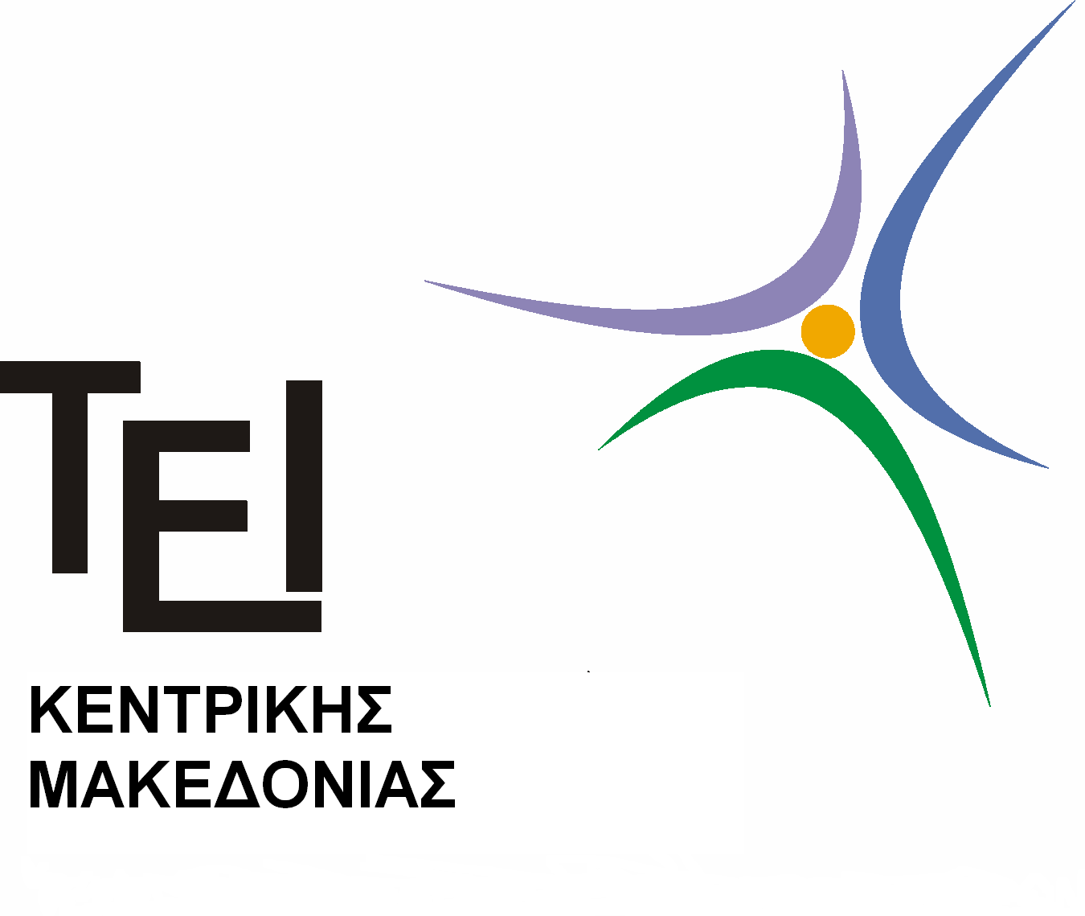
ΣΧΟΛΗ ΔΙΟΙΚΗΣΗΣ & ΟΙΚΟΝΟΜΙΑΣ
ΤΜΗΜΑ ΛΟΓΙΣΤΙΚΗΣ & ΧΡΗΜΑΤΟΟΙΚΟΝΟΜΙΚΗΣ

Σέρρες, 2/5/2018

ΑΝΑΚΟΙΝΩΣΗ

Από το τμήμα Λογιστικής και Χρηματοοικονομικής ανακοινώνεται ότι οι παρουσιάσεις των πτυχιακών εργασιών των φοιτητών, περιόδου Μαΐου 2018, θα γίνουν στις ακόλουθες ημερομηνίες:
Τετάρτη 9 Μαΐου και Πέμπτη 10 Maΐου2018
Η ημερομηνία κατάθεσης για τις πτυχιακές αυτές θα είναι την Δευτέρα, 7 Μαΐου 2018, στις 12.00. Οι φοιτητές θα πρέπει να καταθέσουν τρία (3) αντίγραφα και ένα CD με την πτυχιακή τους εργασία στο γραφείο Πτυχιακών (κ. Δήμου: 2321049146).
Μετά το πέρας των παραπάνω ημερομηνιών καμία κατάθεση πτυχιακής δεν θα γίνει δεκτή.
Το ακριβές πρόγραμμα (ημέρες, ώρες και αίθουσες) θα ανακοινωθεί σε μεταγενέστερη ημερομηνία.

Ο ΠΡΟΕΔΡΟΣ ΤΟΥ ΤΜΗΜΑΤΟΣ

Δρ. Δημήτριος Κύδρος
Αναπληρωτής Καθηγητής

